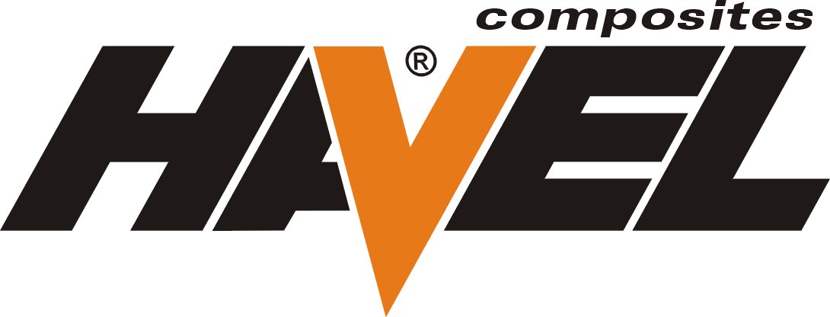

Oskar’s M-50

Nazwa: Oskar’s M50 pasta nabłyszczająca

Zastosowanie: M-50 stosuje się wszędzie tam, gdzie występują nierówności powierzchni.. Aplikuje się ręcznie lub narzędziowa. Nie zawiera silikonu ani wosku.

Własności
Wygląd………………………………..miękka pasta
Kolor…………………………………..biała
Zapach…………………………………rozpuszczalnikowy
Ciężar…………………………………..1,3g/ml w temp 20°C
Ph………………………………………8.0

Opakowanie:
Metalowae opakowanie zawierające 1 kg pasty

Magazynowanie:
24 miesiące w oryginalnym opakowaniu.

Oznaczenie niebezpieczeństwa:
Xn- szkodzi zdrowiu

